Unidad 2. ¿Y cómo es él?

Nombre: __________________________________________ Curso: ______ Fecha: ________

Comprensión y expresión oral

1. Escucha la descripción de doña Hermenegilda y responde a las preguntas. Después, dibújala como la imaginas.

- ¿Cómo eran su aspecto físico y su vestuario?

- ¿Cuál era su forma de ser?

- ¿Qué afición tenía?

Unidad 2. ¿Y cómo es él?

Nombre: __________________________________________ Curso: ______ Fecha: ________

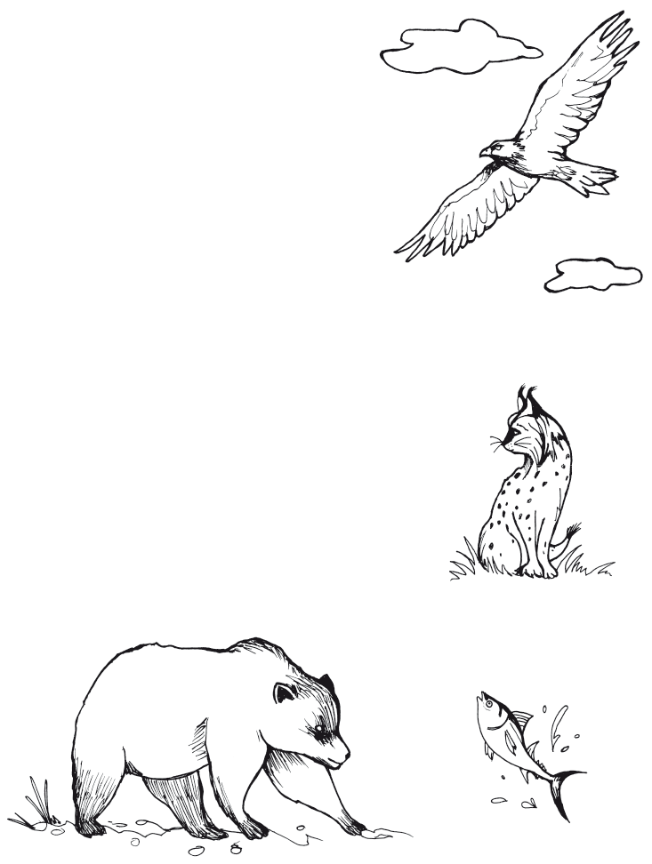

Comprensión lectora

Animales en peligro de extinción en España

En nuestro país existen algunos animales
en peligro de extinción. Esto se debe principalmente a tres causas: la destrucción del hábitat de estos animales, la caza furtiva y la contaminación. Además, la incorporación de animales que proceden de otros lugares a nuestro país perjudica a los que viven
aquí, ya que los desplazan a otros territorios o los eliminan.

Entre los animales en peligro de extinción en España se encuentra el lince ibérico. Este animal es el felino más amenazado del planeta. Solo sobrevive en libertad en dos lugares de la península ibérica: en Doñana y en la parte oriental de Sierra Morena. En total, tan solo quedan alrededor de 220.

Otros animales amenazados son: el atún rojo, el quebrantahuesos, el águila imperial ibérica, el lobo ibérico y el oso pardo. Este último es el más grande de nuestros mamíferos terrestres. Habita en dos zonas: en los montes Pirineos y en la Cordillera Cantábrica.

Completan la lista de animales en peligro en nuestro país: la foca monje, el urogallo cantábrico y pirenaico y el lagarto gigante de las Canarias, entre otros.

Unidad 2. ¿Y cómo es él?

Nombre: __________________________________________ Curso: ______ Fecha: ________

Comprensión lectora

2. Responde a las siguientes preguntas.

- ¿Qué significa que un animal se encuentra «en peligro de extinción»?

________________________________________________________

- ¿Qué animal amenazado habita en Doñana y Sierra Morena?

________________________________________________________

- ¿Cuál es el mamífero terrestre más grande en España?

________________________________________________________

- ¿Qué animal de las islas Canarias se encuentra en peligro de extinción?

________________________________________________________
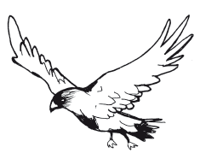

3. Escribe V si es verdadero y F si es falso.

La contaminación no afecta a la vida de los animales.

Sobreviven en libertad unos 220 linces ibéricos.

Traer animales de otros países beneficia a los que viven en España.

El águila imperial ibérica es un animal en peligro de extinción.

4. Une con flechas.

furtiva • • Situado al este.

pirenaico • • Lugar apropiado para que viva un animal o vegetal.

oriental • • Animal que pertenece a la familia del gato.

felino • • Actividad que se hace a escondidas.

hábitat • • Que habita en los montes Pirineos.

Unidad 2. ¿Y cómo es él?

Nombre: __________________________________________ Curso: ______ Fecha: ________

Conoce la lengua

5. Une con flechas las palabras sinónimas.

confundirse • • descansar

conocer • • comer

reposar • • equivocarse

molestar • • saber

alimentarse • • fastidiar

6. Escribe un sinónimo de cada palabra subrayada.

- En el campo hay un asno comiendo hierba. _______________

- Felipe siempre estudia en su cuarto. ____________________

- Puso cara de asombro cuando lo saludé. ________________

- Aquello estaba aseado y olía muy bien. _________________

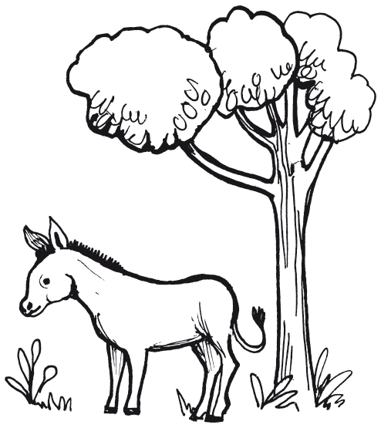
Unidad 2. ¿Y cómo es él?

Nombre: __________________________________________ Curso: ______ Fecha: ________

Literatura

7. Lee atentamente este texto y responde a las preguntas.

Cuando yo nací no hice ninguna cosa de mérito, ni sucedió nada extraordinario digno de ser recordado. Me llaman Peluso; así, sin más. Estos días en la osera entra una luz tan intensa que daña los ojos. El viento se ha calmado un poco, como si estuviese fatigado de tanto resoplar. Solo viene de vez en cuando, en ráfagas furiosas, para recordarnos que no es un pelagatos. Rugido-Del-Cielo y Turbo se pasan el día retozando. Están inquietos. Da la sensación de que la osera les viene pequeña y necesitan nacer a otra mucho más espaciosa. Dice mamá que la primavera ha llegado y ya va siendo hora de que abandonemos la guarida. ¡Buf! Nacer otra vez por el agujero de la osera. Me entran escalofríos solo de pensarlo. Ella nos tranquiliza diciéndonos que estará con nosotros en todo momento. Parece que debemos emprender el viaje hacia el mar. Allí se reúnen todos los osos, las hembras con sus crías y los machos que buscan pareja. Las madres enseñan a sus cachorros a cazar y al mismo tiempo reponen fuerzas para pasar el largo invierno. Mamá-Nanuk se pone muy contenta cuando habla del mar.

Gloria Sánchez
Peluso
Edelvives

- ¿Quién narra la historia?

________________________________________________________

- ¿Quiénes son Rugido-Del-Cielo y Turbo?

________________________________________________________

- ¿Sobre qué trata la historia?

________________________________________________________

- ¿Qué otros temas crees que puede tratar el libro?

________________________________________________________

Unidad 2. ¿Y cómo es él?

Nombre: __________________________________________ Curso: ______ Fecha: ________

Literatura

8. Lee estos comienzos de historias e indica el tema de cada uno. Luego, inventa un comienzo de historia para el tema que sobra.

La amistad entre dos personas.
La vida de una persona.

La relación entre una niña y su perro.
La naturaleza salvaje.

- Carlos y Sandra no se llevaban bien, pero aquella situación iba a cambiar del modo más inesperado.

Tema: __________________________________________________

- Paolo nació en el año 1867 en una ciudad pequeña del norte de Italia. A los cuatro años, su padre le regaló un caballete.

Tema: __________________________________________________

- Cuando mi familia y yo nos trasladamos a la sabana africana, jamás pensé que vería con mis propios ojos tantos animales magníficos que hasta entonces solo conocía de los libros.

Tema: __________________________________________________

- ________________________________________________________

________________________________________________________

________________________________________________________

________________________________________________________

________________________________________________________

________________________________________________________

________________________________________________________

________________________________________________________

Tema: __________________________________________________

